Beállítások: Gyártás
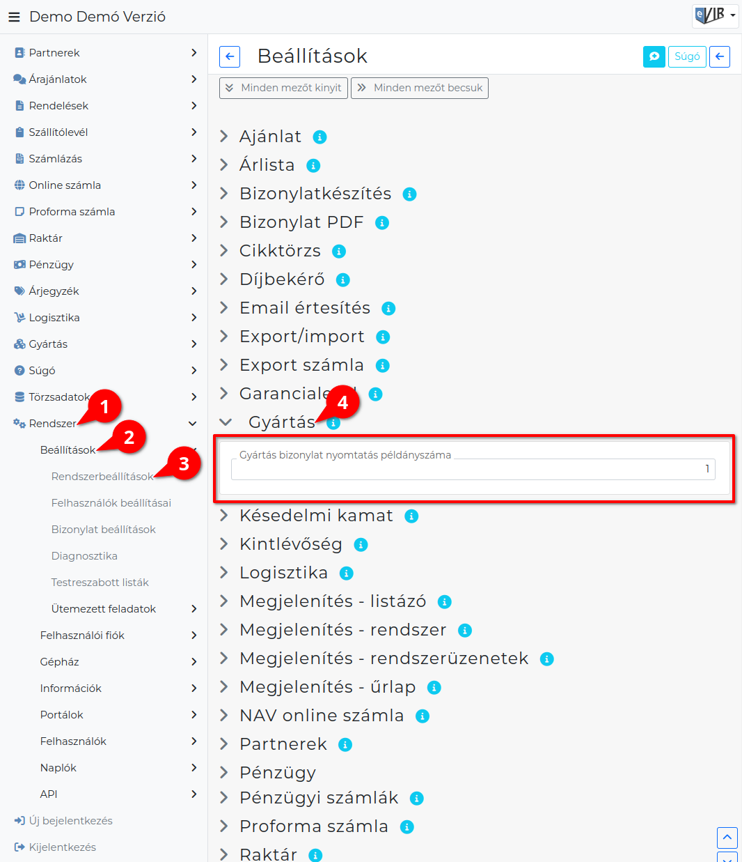
- A Rendszer,
- Beállítások,
- Rendszerbeállítások menüpont alatt,
- a Gyártás fülre kattintva az eVIR rendszer gyártással kapcsolatos beállításait lehet elvégezni.

Mezők
- Gyártás bizonylat nyomtatás példányszáma
A gyártás PDF nyomtatvány előállítása hány példányban történjen meg.
Kapcsolódó oldalak:
- Egyedi gyártás
- Gyártás recept
- Gyártás modul

